数字电视系统的常规场测方案及场测目的
来源：中电网
中心议题：
数字电视系统的常规场测方案及场测目的
本文介绍了数字电视系统的一些常规场测方案及场测目的。其工作范围包括接收，解调以及还原出传输数据。数字电视的测试往往着重于几个特定的方面，测试方案着重是为了达到以下几个目标。
(1)确定环境变量，并确定其最小可变范围。
(2)测量实际服务对应的覆盖范围。
(3)收集对提高数字电视系统性能有用的数据。
1 场测的分类
Ad Hok广播小组定义了4种接收模式：固定接收，便携式，步行，移动接收。
(1)固定接收就是指由固定的天线和接收机来进行的接收。
(2)便携式接收定义为接收机可以从一处搬移到另一处，它使用一组设备齐全的天线进行接收，但在进行接收操作时已然是固定的。
(3)步行接收定义为在低速运动的情况下进行接收，速度≤5 kph(3．1 mph)。
(4)移动接收是指在高速运动的情况下进行接收，速度一般>5 kph(3．1 mph)。
根据4种不同的接收模式，场测也具有4个方面组成，如表1所示。
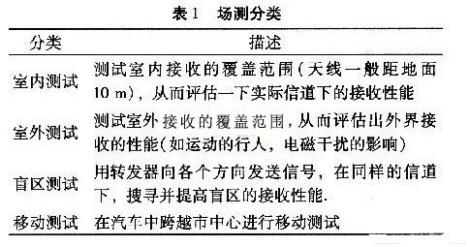
文中主要针对室外接收来进行描述，对外场测试 主要分为以下几个方面：
- 覆盖测试。
覆盖的含义就是指确定实际电磁强度达到某个指定的指标。通常覆盖测量有两个目的：第一是检测发射天线的功能；第二是为不同地形的传输算法提供辅助数据，以用于频段的规划以及估计潜在的干扰。
这些测试方案，首先是将天线架在离地约10 m的地方，然后校正天线到某个标准的偶极，以验证其覆盖、发射天线的发射模式，并提供实测数据，用来在分配的频段上开发出基于这些因素的传输算法。
(2)服务测试。
服务测试，也称为可接纳性测试，定义为在各种各样实际环境下，测试数字电视信号能被正确接收解码的最低条件。
服务测试通常是把接收机连接到一台数据记录设备上，再利用后者得到信号级别、边缘门限、误码率、自适应均衡参数以及其他信息。这些结果是通过使用各种天线测试不同的时间而得到，一般情况下，在正规测试中是不可重复的。
(3)获得信道特性。
捕获信道特性，具有特殊的意义，文中指的是得到信道参数，这是通过在特定的时间、地点，使用特定的固定或移动天线，用已知信号进行测量。信道对确知信号的影响包括信号等级的改变，冲击噪声、边界干扰以及多径效应。
2 场测信号和仪器
2．1 场测信号
(1)服务内测量。服务内测量是使用未作修改的数字电视信号本身，通过重复播放一段有伴音的视频序列，并*估图片质量。
(2)服务外测量。所谓服务外就是指无法正常接收电视节目，对于服务外测量，发射和接收将使用特殊的裁剪过的信号。这些信号具有和普通数字相等的平均功率并占据相同的频带，但因为服务区外特定的信道特性而进行了一些裁剪，一段普通的测试信号是一串带有伴音的重复播放的视频序列，用于*估码流的错误。这些测试码流是未受干扰的没有间隔的循环序列构成的。信号的比特率贴近信道容量，以最大化检测视频错误概率的精度。使快速错误检测达到最优。
2．2 场测仪器
场测仪器是架在车上，在车上竖一个电线杆，离地10 m处安置一个接收天线，再附加一些接收机、*器、测量仪等设备。天线接收到的信号送入车内，如图1所示。
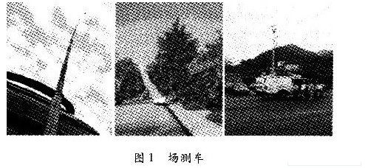
场测工具的设计分为两种，一种是强制的，是场测过程中必须用到的设备，另一种是可选的，用于帮助测试者进行判断。
3 场测的方法
覆盖测试是根据特定的半径和幅角在圆周上进行选点的，这些测试点的选择总共包含18个不同幅角(12，27，42，58，72，87，102，117，132，147，162，177，182，207，222，287，300，357)，对应于以发射机为圆心的3，6，9，12，15，20，25，30和40 km这几个半径上。选点是出于幅角的考虑，展现了至少45 dBμV／m内的场强估计，并根据地形信息通过算法得到有用信息。图2展示了场测选点的地形分配，测试点的具体参数，如表2所示。
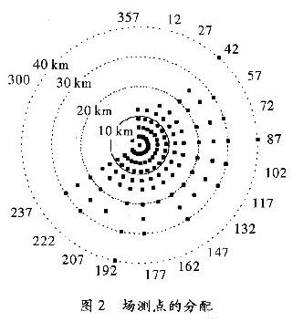
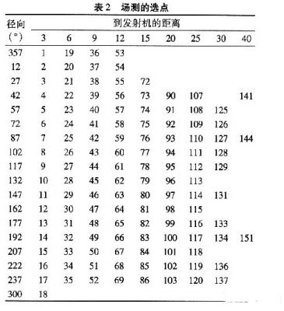
在实际中，覆盖测试必须考虑到时间因素，信道参数的测量是和不同的季节和气候变换相关联的。
场测结果有两种纪录方法，一种是记录各测试点的场强相对于该区域场强门限的百分比，对于不同的点，又分为两种情况。如果在接收边缘区域，场强门限(Elim)定义为：Elim=Erec-M，se M>0 dB，如果不在边缘区域，则Elim>Erec，se M=0 dB。另一种记录方法是记录各测试点的场强相对于接收门限信噪比的百分比，如图3所示。
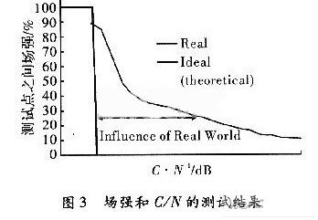

4 结束语
本文介绍了场测的各种分类以及覆盖测试的具体方案，可以使读者对数字电视实地测试技术有一个概念上的清晰了解。

